Отчет системы контроля геометрии алюминиевых слитков.

|  |  |
| --- | --- |
| Слиток № | **{slabNumber}** |
| Дата сканирования: | {scanData} |
| Отчет составлен: | {currentData} |

**Значения параметров слитка**

|  |  |  |
| --- | --- | --- |
| Измерение | Заданные пределы | Показания системы |
| Ширина | {wLimit} | {wValue} |
| Высота | {hLimit} | {hValue} |
| Длина | {lLimit} | {lValue} |
| Поперечная кривизна (справа) | {pktLimit} | {pktValue} |
| Поперечная кривизна (слева) | {pklLimit} | {pklValue} |
| Максимальная вогнутость (сверху) | {mvtLimit} | {mvtValue} |
| Вогнутость посередине (сверху) | {vptLimit} | {vptValue} |

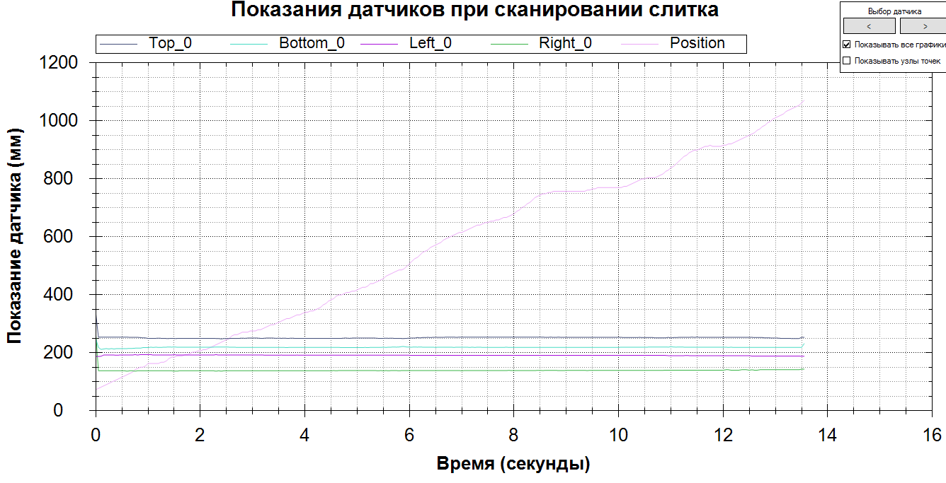

**График отклонения от среднего значения**

